MANUSKRIP

PENGELOLAAN NYERI AKUT PADA TN.S DENGAN POST LAPARATOMI INDIKASI ILEUS OBSTRUKTIF DI RUANG CEMPAKA
RSUD UNGARAN
TUGAS INI DIBUAT UNTUK MEMENUHI TUGAS KARYA

Oleh :

IQBAL FAHLEVI ZAEN
080117A027

PRODI DIPLOMA TIGA KEPERAWATAN
FAKULTAS KEPERAWATAN
UNIVERSITAS NGUDI WALUYO
UNGARAN
2020

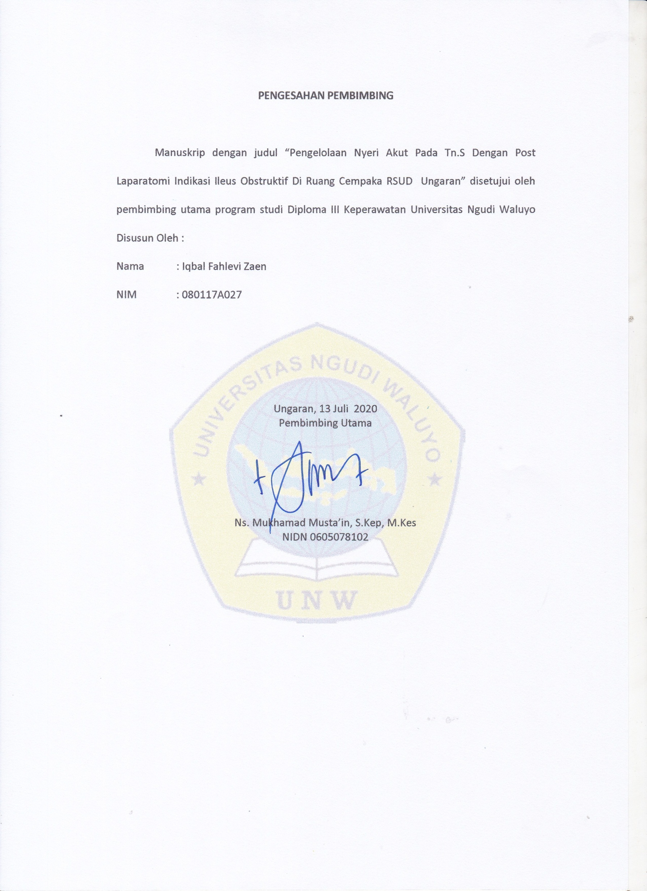
PENGESAHAN PEMBIMBING

Manuskrip dengan judul “Pengelolaan Nyeri Akut Pada Tn.S Dengan Post Laparatomi Indikasi Ileus Obstruktif Di Ruang Cempaka RSUD Ungaran” disetujui oleh pembimbing utama program studi Diploma III Keperawatan Universitas Ngudi Waluyo Disusun Oleh :
Nama : Iqbal Fahlevi Zaen
NIM : 080117A027

Ungaran, 13 Juli 2020
Pembimbing Utama

Ns. Mukhamad Musta’in, S.Kep, M.Kes
NIDN 0605078102

PENGELOLAAN NYERI AKUT PADA TN.S DENGAN POST LAPARATOMI INDIKASI ILEUS OBSTRUKTIF DI RUANG CEMPAKA RSUD UNGARAN

Iqbal Fahlevi Zaen*, Mukhamad Musta’in**, Akhmad Kholid***
Fakultas Keperawatan Universitas Ngudi Waluyo
iqbalfahlevizaen11@gmail.com

ABSTRAK

Ileus obstruktif merupakan penyumbatan mekanis pada usus dimana penyumbatan ini menutup atau menganggu jalannya isi usus. Hal ini dapat disebabkan karena kelainan dalam lumen usus, dinding usus atau benda asing diluar usus yang menekan, serta kelainan vaskularisasi pada suatu segmen usus yang dapat menyebabkan nekrosis pada segmen usus. Tindakan pembedahan yang biasanya dilakukan pada pasien ileus obstruktif yaitu dengan laparatomi. Tindakan laparatomi adalah pembedahan pada area perut hingga selaput perut. Tindakan laparatomi juga mengakibatkan masalah keperawatan nyeri akut. Untuk menurunkan intensitas nyeri dapat dilakukan dengan strategi penatalaksanaan secara farmakologi maupun non-farmakologi. Tujuan umum dari karya tulis ilmiah ini yaitu penulis dapat melaporkan pengelolaan nyeri akut pada Tn.S dengan post laparatomi indikasi ileus obstruktif di Ruang Cempaka RSUD Ungaran.
Metode yang digunakan yaitu menggunakan metode deskriptif dengan melakukan studi kasus di RSUD Ungaran selama 2 hari.
Setelah dilakukan asuhan keperawatan selama 2 hari, pasien mengatakan nyeri pada luka post operasi berkurang, nyeri berkurang dari skala 6 menjadi skala 2. Dapat disimpulkan bahwa hasil pengelolaan yang telah dilakukan yaitu tindakan manajemen nyeri, masalah nyeri akut pada pasien teratasi.

Kata kunci : ileus, laparatomi, nyeri
Kepustakaan : 54 (2010-2018)

ABSTRACT

Obstructive ileus is a mechanical blockage in the intestine where this blockage closes or disrupts the course of intestinal contents. This is caused by abnormalities in the intestinal lumen, intestinal wall or foreign bodies outside the intestinal pressure, and vascular abnormalities in an intestinal segment that can cause necrosis of the intestinal segment. Surgery is usually performed on obstructive ileus patients with laparotomy. Laparatomy is surgery on the abdominal area to the lining of the stomach. Laparatomy also result in acute pain nursing problems. To reduce the intensity of pain can be done with pharmacological and non-pharmacological management strategies. The general of this scientific paper is that the writer can report the management of acute pain in Mr. T with post laparatomy indication obstructive ileus in Cempaka Room Ungaran Regional Hospital.
The method used descriptive method by doing a case study at Ungaran Region Hospital for 2 days.
After doing nursing measure during 2 days, patient saying that the pain in surgical lower, pain is reduced from scale 6 to scale 2 . Can be concluded from the results of management showed that have been carried out measures of pain management, acute pain problems in patients overcome.

Keywords : ileus, laparatomy, pain
LIiterature : 54(2010-2018)

Pendahuluan
Penyakit akut abdomen biasanya menyerang sistem pencernaan. Menurut Mardalena (2018) sistem pencernaan merupakan sistem organ yang menerima makanan, mencerna makanan untuk dijadikan energi dan nutrien, serta mengeluarkan sisa dari proses tersebut. Penyakit yang menyerang sistem pencernaan akibat dari akut abdomen salah satunya adalah ileus obstruktif.
Ileus atau obstruksi usus adalah suatu gangguan (apapun penyebabnya) aliran normal isi usus sepanjang saluran usus. Intestinal obstruction terjadi ketika isi usus tidak dapat melewati saluran gastrointestinal (Diyono dan Mulyanti, 2013).
Kejadian ileus obstruktif di tahun 2011 mencapai 16% dari populasi dunia. Laporan data dari Nepal menyebutkan presentase penderita ileus obstruksi sebesar 5.32% dari tahun 2005-2006 (Mukherjee, 2012 dalam Sari, 2015). Di Indonesia tercatat ada 7.059 kasus ileus paralitik dan ileus obstruktif yang dirawat setiap tahunnya (Departemen Kesehatan Republik Indonesia, 2010). Data di Rumah Sakit Umum Daerah (RSUD) Ungaran pasien penderita ileus obstruktif pada tahun 2016 tercatat 29 kasus, tahun 2017 ada 14 kasus, tahun 2018 ada 24 kasus, dan pada tahun 2019 ada 40 kasus ( Medical Record RSUD Ungaran, 2020).
Pada pasien ileus obstruktif tindakan pembedahan merupakan cara yang paling rasional. Berdasarkan data yang didapatkan World Health Organization (WHO) ditahun 2011 sebanyak 140 juta pasien di seluruh rumah sakit di dunia telah menjalankan tindakan operasi. Tindakan pembedahan yang biasanya dilakukan pada pasien ileus obstruktif yaitu dengan laparatomi.
Berdasarkan tabulasi nasional Departemen Kesehatan Republik Indonesia (2010), tindakan laparatomi mencapai 32% dari seluruh tindakan bedah yang ada di Indonesia. Untuk laporan kasus laparatomi di RSUD Ungaran pada tahun 2016 sebanyak 28 kasus, di tahun 2017 terdapat 26 kasus dan untuk di tahun 2018 terdapat 75 kasus, dan pada tahun 2019 ada 87 kasus. (Medical Record RSUD Ungaran, 2020).
Tindakan laparatomi mengakibatkan masalah keperawatan nyeri. Nyeri timbul karena proses insisi kulit pada prosedur laparatomi menstimulasi hipersensitivitas sistem saraf pusat setelah tindakan dilakukan (Syamsuhidajat & Jong, 2010).
Menurut Smeltzer & Bare (2012), untuk menurunkan intensitas nyeri dapat dilakukan dengan strategi penatalaksanaan secara farmakologi maupun non-farmakologi. Penatalaksanaan nyeri secara farmakologi dapat menggunakan obat analgetik, sedangkan menurut Tamsuri (2012) penatalaksanaan non-farmakologi bisa menggunakan sentuhan aktif, sentuhan terapeutik, akupresur, , hypnosis, kompres dingin atau hangat, TENS (Transcutaneus Electrical Nervestimulation), relaksasi benson, distraksi serta teknik relaksasi.
Teknik relaksasi yang dapat dilakukan dalam metode menurunkan nyeri adalah dengan teknik pernapasan. Teknik pernapasan dapat mengontrol rasa tidak nyaman atau nyeri, stress fisik dan emosi karena nyeri (Smeltzer & Bare, 2012). Berdasarkan hasil penelitian Suriana, dkk (2014) menyatakan bahwa pasien pasca laparatomi yang melaksanakan teknik relaksasi pernapasan mengalami penurunan nyeri.
Berdasarkan dari uraian diatas, penulis tertarik untuk melaporkan pengelolaan nyeri akut pada Tn.S dengan post laparatomi indikasi ileus obstruktif di ruang cempaka RSUD Ungaran.

Metode
Metode yang digunakan yaitu menggunakan metode deskriptif dengan melakukan studi kasus di RSUD Ungaran selama 2 hari.

Hasil dan Pembahasan
Hasil
Pengkajian dilakukan pada tanggal 28 Januari 2020 pukul 08.00 WIB di ruang di Ruang Cempaka RSUD Ungaran dengan metode Anamnesa dan Allowanamnesa. Didapatkan data pasien yautu Tn.S usia 65 tahun, bekerja sebagai petani, beragama islam dan tinggal di Semarang.
Dari pengkajian didapatkan Pasien mengatakan nyeri pada bekas luka operasi diperutnya. Pasien mengatakan jika bergerak merasa sakit. Pasien mengatakan sulit bergerak karena nyeri pada perutnya. Hasil pengkajian nyeri yaitu P: Nyeri saat bergerak, Q: Nyeri seperti disayat, R: Diperut sebelah kiri , S : Skala 6 dan T: Hilang timbul.
Setelah dilakukan tindakan keperawatan selama 2X24 jam, didapatkan nyeri pada perut pasien berkurang dan skala nyeri turun menjadi 2. Sehingga masalah keperawatan nyeri akut berhubungan dengan agen cidera fisik teratasi.

Pembahasan
Berdasarkan tinjauan kasus yang telah dilakukan, penulis akan membahas pengelolaan nyeri akut pada Tn. S dengan post laparatomi indikasi ileus obstruksi di ruang Cempaka RSUD Ungaran. pengelolaan nyeri akut pada Tn. S telah dilaksanakan selama 2 hari dari tanggal 28 – 29 Januari 2020.
Pengkajian dilakukan pada hari Selasa, 28 Januari 2020 dengan keluhan utama nyeri pada luka bekas operasi. Nyeri merupakan kejadian menekan stres dan dapat merubah gaya hidup dan psikologis seseorang. Saat nyeri muncul tanda-tanda vital akan meningkat, denyut jantung akan lebih cepat dan pernafasan meningkat (Smeltzer & Bare, 2012). Pada Tn. S terjadi pada tekanan darah saja. Tanda-tanda vital yang didapat adalah tekanan darah 130/80 mmHg, tingkat pernafasan 22 x/menit, suhu: 36,4 OC dan nadi: 80 x/menit. Pengkajian yang penulis lakukan telah sesuai dengan konsep pengkajian pasien ileus obstruksi menurut Padila (2012) yang dilakukan sesuai dengan konsep pengkajian pada pasien dengan post operasi laparatomi yang meliputi respiratori, sirkulasi, keluhan nyeri, tingkat kesadaran, balutan, dan psikologis.
Setelah melakukan pengkajian, penulis melakukan analisa data terhadap data yang telah dikumpulkan. Penulis mengangkat masalah keperawatan nyeri akut berhubungan dengan agen cidera fisik karena nyeri timbul akibat sayatan luka bekas operasi. Secara teori Herdman (2018) ada 20 batasan karakteristik untuk menegakkan nyeri, pada pasien muncul 10 batasan karakteristik atau 50% dari batasan karakteristik yang telah ditetapkan. Nyeri akut muncul akibat adanya luka. Aulawi (2014) menyatakan jika nyeri tidak diberikan tindakan secara intensif untuk menurunkan intensitas nyeri akan mengakibatkan dampak buruk bagi penyembuhan luka. Oleh karena itu penulis mengangkat nyeri akut berhubungan dengan agens cidera fisik sebagai masalah keperawatan pertama.
Untuk mengatasi nyeri penulis menyusun intervensi sesuai NIC dari Bulechek (2016) yaitu: manajemen nyeri dengan lakukan pengkajian nyeri komprehensif yang meliputi lokasi, karakteristik, frekuensi, kualitas, intensitas atau beratnya nyeri dan faktor pencetus, ajarkan prinsip-prinsip manajemen nyeri, ajarkan teknik non farmakologi (relaksasi nafas dalam, distraksi, dan kompres hangat), berikan informasi mengenai nyeri mengenai nyeri, seperti penyebab nyeri, berapa lama nyeri dan ketidaknyamanan akibat prosedur serta kolaborasikan dengan tim medis lain dalam pemberian terapis.
Tindakan pertama yang dilakukan penulis yaitu dengan melakukan pengkajian nyeri secara komprehensif. Hasil pengkajian nyeri yang didapat yaitu P (Provocate) nyeri muncul saat bergerak, Q (Quality) nyeri terasa seperti disayat, R (Region) nyeri berada di perut sebelah kiri, S (Scale) nyeri dengan skala 6 dan T (Time) waktu hilang timbul. Nyeri yang dialami pasien tergolong nyeri sedang. Hal ini sesuai dengan hasil penelitian Iswari (2016) tentang gambaran tingkat nyeri dan kecemasan pada pasien post operasi di rumah sakit Muhammadiyah Palembang sebanyak 11 orang responden atau 36.7 % pasien mengalami nyeri sedang setelah dilakukan tindakan operasi.
Tindakan keperawatan selanjutnya yang dilakukan yaitu melakukan teknik relaksasi. Teknik relaksasi yang dilakukan adalah teknik relaksasi nafas dalam. Setelah mengajarkan pasien teknik relaksasi nafas dalam, nyeri yang dialami pasien menurun menjadi skala 3 atau nyeri ringan. Hal ini sesuai dengan penelitian Hamarno, Maria dan Hisbulloh (2017) tentang Deep Brething Exercise (DBE) dan tingkat intensitas nyeri pada pasien post laparatomi, responden memiliki rata-rata skala nyeri 4.8 dan setelah diberikan tindakan rata-rata skala nyeri responden menjadi 3.3 yang artinya ada pengaruh pemberian teknik relaksasi nafas dalam atau Deep Breathing Exercise terhapat penurunan nyeri post laparatomi.
Selanjutnya, tindakan keperawatan yang dilakukan yaitu kompres hangat. Setelah dilakukan kompres hangat nyeri pada pasien menjadi skala 2. Hal ini sesuai dengan hasil penelitian dari Nurhayati, Herniyatun dan Safrudin (2011) tentang pengaruh kompres hangat terhadap penurunan intensitas nyeri pada pasien post operasi laparatomi diketahui bahwa sebelum diberikan terapi kompres hangat nyeri yang dirasakan pasien pada rata-rata 6.84, sedangkan setelah diberikan kompres hangat rata-rata nyeri pada pasien menjadi 6.19, artinya kompres hangat dapat menurunkan nyeri pada pasien post operasi laparatomi.
Tindakan selanjutnya adalah melakukan kolaborasikan dengan tim medis lain dalam pemberian terapi farmakologi. Pemberian obat yang diberikan untuk menurunkan nyeri adalah Dexketoprofen 50mg/12 jam melalui IV serta injeksi Ketorolac 30mg/12 jam melalui IV. Pemberian obat ditujukan untuk meredakan pembengkakkan dan rasa nyeri serta untuk penatalaksanaan jangka pendek terhadap nyeri akut derajat sedang hingga berat.
Evaluasi yang dapat disimpulkan setelah dilakukan tindakan keperawatan yaitu pasien mengatakan nyeri pada luka operasi diperutnya berkurang , P: Nyeri saat bergerak, Q: Seperti disayat-sayat, R: Diperut sebelah kiri, S: Skala 2 dan T: Nyeri hilang timbul. Dari data diatas masalah teratasi kerena tujuan telah tercapai yaitu pasien mampu mengenali kapan nyeri terjadi dari skala 4 (sering menunjukan) menjadi 2 (jarang menunjukan), pasien mampu meenggambarkan faktor penyebab dari skala 4 (sering menunjukan) menjadi 2 (jarang menunjukan), pasien mampu menggunakan tindakan pengurangan nyeri tanpa analgesik dari skala 2 (jarang menunjukan) menjadi skala 4 (sering menunjukan) dan pasien mampu melaporkan nyeri yang terkontrol dari skala 2 (jarang menunjukan) menjadi 4 (sering menunjukan).

Refrensi
Aulawi, K. (2014). Keperawatan Medikal Bedah. Yohyakarta: Rapha Publishing
Bulechek, Gloria M., Howard K. Butcher, Joanne M. Dotcherman dan Cheryl M. Wagner. (2016). Nursing Intervensions Classification. Unaited Kingdom. Elsevier Global Rights.
Departemen Kesehatan Republik Indonesia. (2010). Profil Kesehatan Indonesia. Jakarta. Depkes RI
Diyono & Mulyanti, Sri. (2013). Buku Ajar Keperawatan Medikal Bedah Sistem Pencernaan. Jakarta. Kencana.
Hamarno, Rudi, Maria Diah dan Hisbulloh. (2017). Deep Breathing Exercise (DBE) dan Tingkat Intensitas Nyeri pada Post Operasi Laparatomi, Jurnal Keperawatan Terapan. Volume 3.Halaman 31-41. http://ojs.poltekkes-malang.ac.id/index.php/JKT/article/view/17.
Herdman T. Heater & Kamitsuru Shigemi. (2018). Diagnosis Keperawatan Definisi dan Klasifikasi 2018-2022. Jakarta. EGC.
Iswari, Miranti Florencia. (2016). Gambaran Tingkat Nyeri dan Kecemasan Pasien Post Operasi di Rumah Sakit Muhammadiyah Palembang. Jurnal Keperawatan. Volume4.Halaman211-219.http://ejournal.stikesmp.ac.id/index.php/maskermedika/article/view.
Mardalena. (2018). Asuhan Keperawatan pada Pasien Gangguan Sistem Pencernaan. Yogyakarta: Pustaka Baru.

Medical Record RSUD Ungaran. Data Penderita Ileus Obstruktif di RSUD Ungaran Tahun 2016-2020. RSUD Ungaran. Rekam Medis RSUD Ungaran
Medical Record RSUD Ungaran. Laporan Kasus Laparatomi RSUD Ungaran Tahun 2016-2020. RSUD Ungaran. Rekam Medis RSUD Ungaran.
Nurhayati, Endah Estria, Herniyatun dan Safrudin. (2011). Pengaruh Kompres Hangat terhadap Penurunan Intensitas Nyeri pada Pasien Post Operasi Laparatomi di PKU Muhammadiyah Gombong, Jurnal Ilmiah Kesehatan Keperawatan. Volume 7. Halaman 35-41. https://ejournal.stikesmuhgombong.ac.id/index.php/article/view .
Padila. (2012). Buku Ajar Keperawatan Medikal Bedah. Yogyakarta. Nuha Medika.
Sari, Novita. (2015). Gambaran Ileus Obstruksi pada Anak Di RSUD Arifin Achmad Riau Periode Januari 2012- Desember 2014, Jurnal Keperawatan. Volume 2. Halaman 1-19. https://www.neliti.com/publications/183574/gambaran-ileus-obstruktif-pada-anak-di-rsud-arifin-achmad-provinsi-riau-periode .
Smeltzers. S.C, Bare B.G. (2012). Buku Ajar Keperawatan Medikal Bedah, Volume 3.Jakarta. EGC.
Suriana, Endang Ninik, Baiq Dewi dan Wahyu Eko Suciati. (2017). Penurunan Nyeri pasca Laparatomi menggunakan Teknik Relaksasi Pernapasa, Jurnal Keperawatan. Volume VII. Halaman 55-58. http://journal.poltekkesdepkes-sby.ac.id/index.php/KEP/article/view/477 .
Syamsuhidajat, R. & W. De Jong.(2010). Buku Ajar Ilmu Bedah. Jakarta. EGC.
Tamsuri, Anas. (2012). Konsep dan Penatalaksanaan Nyeri. Jakarta. EGC.
World Health Organization (WHO).(2011). The Woeld Medicine Situation. Geneva. WHO.

